PKP Polskie Linie Kolejowe S.A.
Biuro Komunikacji i Promocji
Zespół rzecznika prasowego
ul. Targowa 74, 03-734 Warszawa
tel. + 48 22 47 3 30 02
rzecznik@plk-sa.pl
www.plk-sa.pl
Warszawa, 30 grudnia 2019 r.

Informacja prasowa
Dla podróżnych na stacji Gdańsk Główny są windy i schody ruchome
Na stacji Gdańsk Główny podróżni korzystają już z wind oraz schodów ruchomych na nowe perony nr 1 i 2. Efektem inwestycji PKP Polskich Linii Kolejowych S.A. jest większa dostępność stacji dla osób o ograniczonych możliwościach poruszania się. Zadanie o wartości 62 mln zł realizowane jest przy wsparciu z Programu Operacyjnego Infrastruktura i Środowisko.
Od 24 grudnia dwie windy oraz dwie pary schodów ruchomych zapewniają dogodny dostęp na perony nr 1 i 2 z przejścia podziemnego, prowadzącego do budynku gdańskiego dworca. Podobne rozwiązanie będzie także z drugiego przejścia, łączącego centrum miasta z dworcem autobusowym.
Przejście dworzec – miasto jest obecnie remontowane. Wymieniana jest posadzka, okładziny ścian i sufitu. Zamontowane zostanie nowe, energooszczędne oświetlenie. Przejście będzie bardziej estetyczne i funkcjonalne. Roboty planowane są do końca stycznia 2020 r. Po zakończeniu prac podróżnym zostaną udostępnione dwie windy oraz dwie pary schodów ruchomych.
Na stacji Gdańsk Główny podróżni korzystają już ze zmodernizowanych peronów nr 1 i 2. Do dyspozycji są odnowione wiaty i nowe ławki. Zamontowano nowe oświetlenie w postaci stylizowanych na historyczne lamp. Są nowe gabloty informacyjne oraz czytelne oznakowanie, gwarantujące podróżnym dobrą orientację na stacji. Nowe perony są wyższe, co ułatwia pasażerom wsiadanie do pociągów.
Inwestycja PKP Polskich Linii Kolejowych S.A. realizowana jest w ramach Programu Operacyjnego Infrastruktura i Środowisko. Wartość zadania o nazwie „Poprawa stanu technicznego infrastruktury obsługi podróżnych (w tym dostosowanie do wymagań TSI PRM), Etap II Gdańsk Główny” wynosi 62 mln zł brutto.

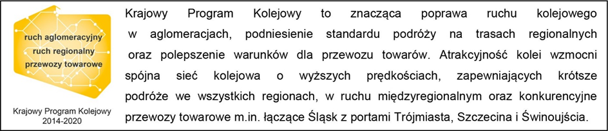
Kontakt dla mediów:
Przemysław Zieliński
Zespół prasowy
PKP Polskie Linie Kolejowe S.A.
rzecznik@plk-sa.pl
T: 22 473 30 02

